

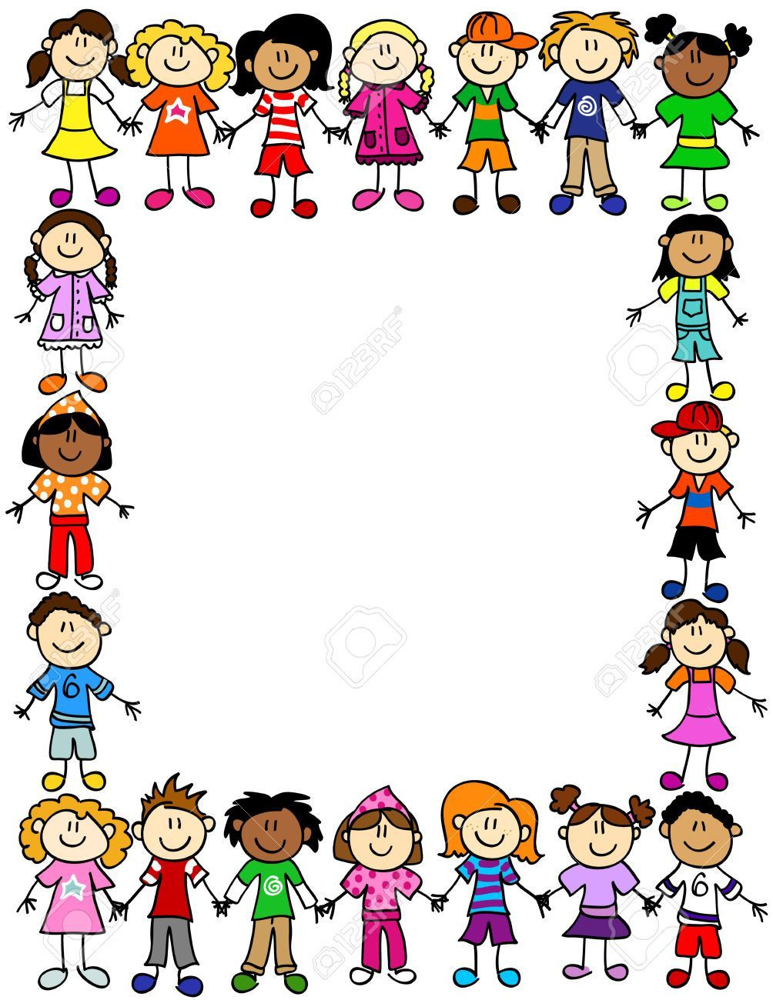

ROTINA DO MATERNAL II

PROFESSORA: DAIANE

SEGUNDA-FEIRA

27/04/2020

* **TEMA DA AULA:** Produção artística.
* **HORA DA CANÇÃO:** Peixe vivo.

<https://www.youtube.com/watch?v=_g34ENRtLqA>

* **HORA DA HISTÓRIA:** A folha que queria ser um barquinho.

<https://www.youtube.com/watch?v=CPrdggN48-c&feature=youtu.be>

* **ATIVIDADES:** Livro explorar em atividades 2. Páginas 19 e 21.

Livro explorar para casa 2. Página 13.

* **HORA DO LANCHINHO**
* **HORA DA AULA EXTRA:** Educação física **(**blog da Professora Mabbya Mayara).
* **VÍDEO:** O dia e a noite, de Bia Bedran.

<https://www.youtube.com/watch?v=UpPAi6iwVWw&feature=youtu.be>

Como fazer um barco de papel, origami.

<https://www.youtube.com/watch?v=CPrdggN48-c&feature=youtu.be>

* **DESPEDIDA:** Barquinho